微芯铸剑，星箭凌云

姓名：杨振洪
学号：3240105003
专业班级：信工2402

暑学期期间，我有幸参观了上海微系统与信息技术研究所和中国航天804所，这两家单位分别在微电子技术和航天科技领域处于领先地位。此次参访旨在通过实地调研，深入了解前沿科技领域的研究与应用，深入了解科研机构与企业的创新模式、人才培养机制以及产学研合作的实践，为个人的学术研究和职业规划提供宝贵经验。
上海微系统与信息技术研究所是中国科学院下属的综合性科研机构，主要从事微电子技术、传感器技术、信息处理等前沿领域的研究与开发。该所拥有一流的科研设施和高水平的科研团队，在国内外享有较高的声誉。
在研究所工作人员的引导下，我们参观了研究院历史馆。其中，微电子器件展示了先进的芯片制造设备和工艺流程。实验室负责人详细介绍了芯片从设计到制造的全过程，包括光刻、蚀刻、掺杂等关键技术。这些设备和技术的先进性让我深刻感受到我国在微电子领域的强大实力。 此外，传感器实验室的介绍也给我留下了深刻印象。实验室展示了多种新型传感器，如生物传感器、环境传感器等。这些传感器在医疗、环保、工业等领域具有广泛的应用前景。通过与科研人员的交流，我了解到这些传感器的研发过程涉及多学科的交叉，体现了上海微系统所在跨学科研究方面的深厚积累。
参观过程中，我们还了解了上海微系统所近年来取得的重要科研成果。例如，该所在异质集成技术方面取得了突破性进展。通过离子束剥离技术，实现了不同材料的高效集成，这一技术在高端芯片制造中具有重要应用价值。此外，该所还展示了其在5G通信芯片、物联网传感器等方面的研究成果，这些成果不仅推动了相关技术的发展，也为产业升级提供了有力支持。
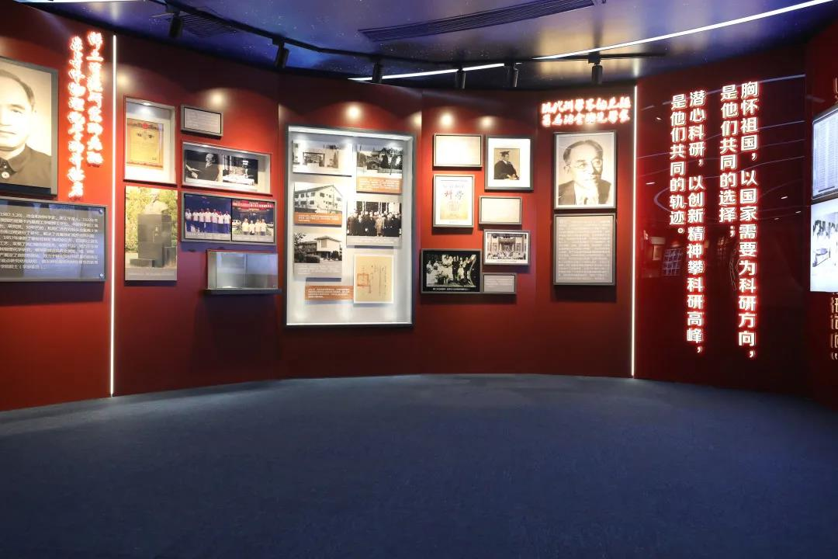
照片1 学习科学家精神
在微系统所“最是初心”展厅，徐元森用三件小事把科学家精神“写实”：厕所改实验室，剪铝锅当掩膜，“土法”三个月拉出我国首块集成电路——教会我“条件不足，创造为先”；80年代攻关巨型机芯片，他把“失败一次就多一条数据”贴在墙上，用三班倒换来国家时间——让我懂得“任务面前，唯有坚持”；当选院士后，他把办公室搬到学生隔壁，门条“问题不过夜”，八十岁仍手写批注复印给全组——使我明白“荣誉归零，传承至上”。一滴汗渍洇开的“责任自负”，告诉我真正的科学家精神，是把“国家需要”刻进每一次实验、每一次熬夜、每一次开门答疑的日常动作里。参访微系统研究所之后，我深刻认识到技术创新与人才培养是科研机构发展的核心动力。上海微系统所在微电子技术领域的前沿探索和产学研合作模式，为我国科技事业的发展提供了重要借鉴。同时，该所的科研设施和实验室管理经验也值得学习，特别是在跨学科研究和科研成果转化方面，展现了强大的综合实力。
下午，我们参观了中国航天804所。中国航天804所是我国航天科技领域的重要科研单位，主要承担航天电子系统、卫星通信等关键技术的研发工作。该所是我国航天事业的重要支撑力量，为我国航天任务的成功实施提供了重要保障。
在804所，我们参观了卫星通信实验室和航天电子系统研发中心。卫星通信实验室展示了高轨通信卫星和低轨卫星星座的最新技术进展。通过与科研人员的交流，我了解到这些技术不仅服务于国家航天战略，还为全球通信网络的建设提供了重要支持。例如，高轨通信卫星能够实现大范围的通信覆盖，而低轨卫星星座则具有低延迟、高带宽的特点，适用于物联网、车联网等新兴领域。 航天电子系统研发中心则展示了高可靠电子设备和智能控制系统。这些设备是航天器的核心组成部分，其研发成果为我国航天任务的成功实施提供了有力保障。通过参观，我了解到航天电子系统在高可靠性、抗辐射、低功耗等方面的技术突破，这些成果体现了我国航天科技的高水平。
中国航天804所不仅在技术上取得了卓越成就，更在航天精神的传承与弘扬方面做出了表率。通过参观航天文化展厅和聆听老一辈航天人的事迹，我深刻感受到航天人“特别能吃苦、特别能战斗、特别能攻关、特别能奉献” 的精神品质。航天文化展厅通过实物、图片和多媒体展示，生动再现了我国航天事业的发展历程和航天人的奋斗精神。这些故事让我深受鼓舞，也让我深刻认识到航天事业的艰辛与伟大。
在参观804所之后，我深刻认识到航天科技的前沿性和航天精神的激励作用。804所在卫星通信和航天电子系统领域的技术突破，体现了我国航天科技的高水平。同时，该所的产学研合作模式和航天精神的传承，为我国航天事业的持续发展提供了重要保障。航天精神不仅激励着科研人员不断前行，也为我在未来的学习和工作中提供了强大的精神动力。
通过此次参访，我深刻认识到技术创新与人才培养是科研机构与企业发展的核心动力。上海微系统所和中国航天804所都在这两个方面做出了积极探索，并取得了显著成效。这为我未来的学习与职业发展提供了重要启示，即要注重专业知识的学习与实践能力的提升，同时积极参与科研项目与创新实践。
中国航天804所的航天精神让我深受鼓舞。航天人不畏艰难、勇于创新的精神品质，激励我在未来的学习与工作中，面对困难时能够保持坚韧不拔的毅力，勇于挑战自我，为实现个人梦想与国家发展目标贡献力量。
此次参访调研不仅让我深入了解了我国前沿科技领域的研究与发展现状，更让我对未来的职业规划与学术研究有了更清晰的方向。我将以此为契机，努力提升自身素养，积极参与科研实践，为我国科技事业的发展贡献自己的力量。同时，我也希望未来能有更多机会参与到类似的调研活动中，不断拓宽视野，提升实践能力，为实现中华民族伟大复兴的中国梦贡献自己的智慧和力量。

